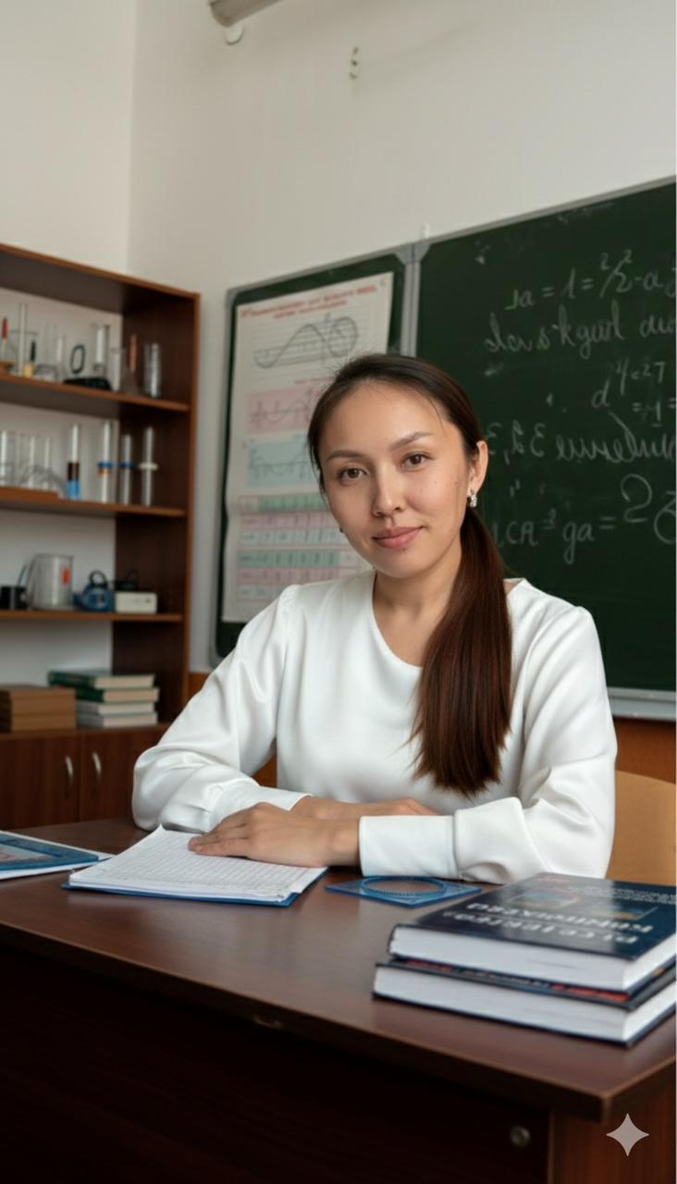
ТӘУІРБАЕВА Айнура Серикбайқызы,
Көкөзек ауылындағы орта мектебінің физика пәні мұғалімі.
Алматы облысы, Қарасай ауданы

ФИЗИКА ПӘНІНДЕ НЬЮТОН ЗАҢДАРЫН ОҚЫТУ ТӘСІЛДЕРІ

Аннотация. Мақалада физика пәнінде Ньютон заңдарын оқытуда қолданылатын түрлі педагогикалық тәсілдер – түсіндірмелі, проблемалық, эксперименттік, есеп шығару, топтық және жұптық жұмыстар, сондай-ақ ақпараттық-коммуникациялық технологиялар арқылы сабақтарды ұйымдастыру жолдары қарастырылған; мақала оқушылардың физикалық ойлау қабілетін дамыту, заңдарды терең және берік меңгеру, пәнге қызығушылығын арттыруға бағытталған.
Кілттік сөздер: Ньютон заңдары, физика пәні, оқыту әдістері, эксперименттік жұмыс, проблемалық оқыту, топтық жұмыс, АКТ, есеп шығару, шығармашылық, білім беру, механика, логикалық ойлау, тәжірибе, өмірмен байланыстыру, ғылыми ойлау
Физика пәнінде Ньютон заңдарын оқыту – оқушылардың механика бөлімін терең әрі саналы меңгеруіне негіз болатын маңызды кезеңдердің бірі. Сондықтан бұл тақырыпты өтуде сабақтың мазмұны ғана емес, оны ұйымдастыруда қолданылатын әдіс-тәсілдердің де маңызы зор. Ньютон заңдары абстрактілі ұғымдарға негізделгендіктен, оларды оқыту барысында оқушылардың жас ерекшеліктерін, логикалық ойлау деңгейін және өмірлік тәжірибесін ескеру қажет.
Сабақ барысында түсіндірмелі әдіс Ньютон заңдарын оқытудың бастапқы әрі негізгі кезеңі ретінде кеңінен қолданылады. Бұл әдістің басты мақсаты – оқушыларға заңдардың ғылыми мазмұнын жүйелі түрде жеткізе отырып, олардың физикалық мәнін терең түсіндіру. Мұғалім Ньютон заңдарын құр формула немесе анықтама түрінде ғана емес, қозғалыс құбылыстарын сипаттайтын заңдылық ретінде қарастыруы тиіс. Түсіндіру барысында қарапайым, өмірге жақын тіл қолдану оқушылардың тақырыпты қабылдауын жеңілдетеді. Мысалы, инерция заңын оқыту кезінде күнделікті өмірде жиі кездесетін жағдайларды талдау – көліктің кенет тоқтауы, қозғалып келе жатқан велосипедтен секіру, үстел үстіндегі заттың өздігінен қозғалмауы – оқушылардың қызығушылығын арттырып қана қоймай, заңның мәнін саналы түрде ұғынуына мүмкіндік береді. Бұл кезеңде сызбалар, күштерді көрсету схемалары, бейнеүзінділер мен анимациялар ерекше рөл атқарады, себебі олар абстрактілі ұғымдарды нақты әрі көрнекі түрде бейнелейді.
Түсіндірмелі әдіс оқушылардың бастапқы түсінігін қалыптастырғаннан кейін, оны тереңдету үшін проблемалық оқыту әдісін қолдану аса тиімді. Бұл әдісте мұғалім дайын қорытындыны бірден ұсынбай, оқушыларды ойлануға, салыстыруға және талдауға жетелейтін сұрақтар қояды. Мәселен, «Егер сыртқы күш әсер етпесе, дене қалай қозғалады?», «Неліктен ауыр жүк жеңіл жүкке қарағанда баяу үдейді?» деген сұрақтар оқушыларды бақылау жасауға және өз болжамдарын айтуға итермелейді. Оқушылар тәжірибе, бақылау немесе ойша талдау арқылы заңның мәнін өздері ашуға тырысады. Мұндай жағдайда оқушы тек тыңдаушы емес, білімді өз бетімен меңгеруші тұлғаға айналады.
Проблемалық оқыту әдісінің басты артықшылығы – оқушылардың танымдық белсенділігін арттыруында. Олар қойылған мәселені шешу үшін өз білімдерін қолданады, логикалық ой қорытады және қорытынды жасауға үйренеді. Заңды өз бетінше «ашу» үдерісі оқушылардың есте сақтау қабілетіне оң әсер етіп, алған білімінің ұзақ уақыт сақталуына мүмкіндік береді. Сонымен қатар, бұл әдіс оқушылардың зерттеушілік дағдыларын дамытып, физикалық құбылыстарға ғылыми көзқарас қалыптастырады. Түсіндірмелі және проблемалық оқыту әдістерін өзара ұштастыра қолдану Ньютон заңдарын оқытудың тиімділігін арттырып, сабақтың мазмұнын бай әрі қызықты етеді.
Эксперименттік әдіс Ньютон заңдарын оқытуда жетекші орын алатын ең тиімді тәсілдердің бірі болып табылады, себебі ол оқушыларға физикалық заңдардың тек теориялық тұжырым ғана емес, нақты өмірде жүзеге асатын шынайы құбылыс екендігін дәлелдеуге мүмкіндік береді. Сабақ барысында жүргізілетін қарапайым және қолжетімді тәжірибелер арқылы теория мен тәжірибенің өзара тығыз байланысы көрсетіледі. Арба, серіппе, шар, жүк, динамометр сияқты құралдарды пайдалану оқушылардың қызығушылығын арттырып, олардың бақылау жасау, салыстыру және қорытынды шығару дағдыларын қалыптастырады. Мысалы, инерция заңын түсіндіруде арбаның үстіндегі жүктің қозғалысын бақылау, екінші заңды меңгертуде күштің шамасы мен массаның өзгеруіне байланысты үдеудің өзгеруін көрсету, ал үшінші заңды серіппелер немесе өзара әрекеттесетін денелер арқылы дәлелдеу оқушылардың тақырыпты терең түсінуіне ықпал етеді.
Тәжірибе жүргізу барысында оқушылар тек бақылаушы рөлінде ғана емес, белсенді қатысушы ретінде әрекет етеді. Олар тәжірибе шарттарын талдайды, нәтижелерді бақылайды, себеп пен салдар арасындағы байланысты анықтайды және ғылыми қорытынды жасауға үйренеді. Мұндай жұмыс түрі оқушылардың зерттеушілік қабілетін дамытып, физикалық ойлау мәдениетін қалыптастырады. Сонымен қатар эксперименттік әдіс оқушылардың есте сақтау қабілетін арттырып, алынған білімнің ұзақ уақыт бойы сақталуына мүмкіндік береді, себебі тәжірибе арқылы меңгерілген ақпарат оқушы санасында нақты бейне ретінде қалыптасады.
Ньютон заңдарын бекітуде есеп шығару әдісі де ерекше маңызға ие. Есептер арқылы оқушылар заңдардың практикалық қолданылуын меңгереді және физикалық шамалар арасындағы өзара байланысты терең түсінеді. Алдымен сапалық есептерді қолдану арқылы оқушылардың ойлау қабілеті дамытылып, заңдардың физикалық мағынасы ашылады. Мұндай есептер оқушыларды логикалық пайымдауға, құбылысты сөзбен түсіндіруге және өз көзқарасын дәлелдеуге үйретеді. Кейін сандық есептерге көшу арқылы оқушылар формулаларды дұрыс қолдану, өлшем бірліктерін ескеру және есепті жүйелі түрде шешу дағдыларын қалыптастырады.
Есеп шығару барысында күштерді сызба түрінде көрсету, яғни денеге әсер ететін күштердің бағыты мен шамасын графикалық бейнелеу есептің шешу жолын түсінуді жеңілдетеді. Есепті кезең-кезеңімен талдау оқушылардың ойлау жүйесін қалыптастырып, физикалық есептерді саналы түрде шешуге мүмкіндік береді. Сонымен қатар бұл әдіс оқушылардың өз бетімен жұмыс жасау дағдысын арттырып, алған білімдерін жаңа жағдайларда қолдана білу қабілетін дамытады. Эксперименттік әдіс пен есеп шығару әдісін өзара байланыстыра қолдану Ньютон заңдарын оқытудың тиімділігін арттырып, оқушылардың физика пәніне деген қызығушылығын күшейтеді.
Сабақ барысында топтық және жұптық жұмыс түрлерін ұйымдастыру Ньютон заңдарын оқытуда маңызды педагогикалық тәсілдердің бірі болып табылады. Бірлескен жұмыс оқушылардың өзара қарым-қатынасын нығайтып қана қоймай, олардың өз ойларын еркін жеткізуіне, пікір алмасуына және бір-бірінен үйренуіне мүмкіндік береді. Топтық жұмыс кезінде оқушылар Ньютон заңдарын талқылап, бір заңды бірнеше қырынан қарастырады, өмірмен байланысты мысалдар келтіреді және өз түсініктерін дәлелдеуге тырысады. Мұндай жұмыс түрі оқушылардың жауапкершілігін арттырып, өзара қолдау көрсету мәдениетін қалыптастырады.
Жұптық жұмыс барысында оқушылар есептер шығару, күштерді сызба арқылы көрсету немесе заңның физикалық мағынасын түсіндіру сияқты тапсырмаларды бірге орындайды. Бұл тәсіл әсіресе үлгерімі әртүрлі оқушылар үшін тиімді, себебі олар бір-біріне көмектесе отырып, материалды тереңірек меңгереді. Ньютон заңдарын өмірмен байланыстырып түсіндіру, постер қорғау немесе шағын жобалар дайындау оқушылардың шығармашылық қабілетін дамытуға үлкен ықпал етеді. Мысалы, қозғалыс заңдарының көлік қозғалысындағы, спорттағы немесе тұрмыстағы қолданылуын көрсету арқылы оқушылар физиканың өмірмен тығыз байланысын түсінеді. Мұндай жұмыстар оқушылардың пәнге деген қызығушылығын арттырып, білімді саналы әрі ұзақ мерзімге меңгеруіне жағдай жасайды.
Қазіргі білім беру талаптарына сәйкес ақпараттық-коммуникациялық технологияларды пайдалану да Ньютон заңдарын оқытуда тиімді нәтиже береді. Компьютерлік модельдеу, интерактивті тақта, виртуалды зертханалар мен бейне тәжірибелер күрделі физикалық құбылыстарды көрнекі түрде көрсетуге мүмкіндік береді. Әсіресе қозғалыс пен күштің өзара әсерін, үдеу мен масса арасындағы байланысты модельдеу арқылы түсіндіру оқушылардың тақырыпты қабылдауын жеңілдетеді. АКТ құралдары оқушылардың сабаққа деген қызығушылығын арттырып, олардың белсенді қатысуына ықпал етеді. Сонымен қатар мұндай технологиялар оқушылардың өз бетімен зерттеу жүргізу дағдыларын дамытуға мүмкіндік береді.
Қорытындылай келе, Ньютон заңдарын оқытуда бір ғана әдіспен шектелмей, әртүрлі педагогикалық тәсілдерді өзара үйлестіре қолдану қажет. Түсіндіру, тәжірибе жасау, проблемалық сұрақтар қою, есеп шығару, топтық және жұптық жұмыс ұйымдастыру, сондай-ақ ақпараттық-коммуникациялық технологияларды пайдалану арқылы өткізілген сабақтар оқушылардың физика пәніне деген қызығушылығын арттырады. Мұндай кешенді тәсіл оқушылардың заңдарды терең әрі берік меңгеруіне, алған білімдерін өмірде қолдана білуіне және ғылыми ойлау қабілетінің дамуына кең мүмкіндік береді.

Әдебиеттер тізімі:
- Гладышева Н.К., Нурминский И.И. Методика преподавания физики. – М.: Просвещение, 2001. – 49–65 с.
- Жаңабергенов Қ. Физиканы оқытудың қазіргі әдістемесі. – Алматы: Білім, 2005. – 112–135 бб.
- Каменецкий С.Е. (ред.) Теория и методика обучения физике в школе. Частные вопросы. – М.: Просвещение, 2001. – Ч. 1. – 26–59 с.
- Құдайқұлов М., Жаңабергенов Қ. Орта мектепте физиканы оқыту әдістемесі. – Алматы: Рауан, 1998. – XV тарау. – 130–150 бб.

